

**Об утверждении регламентов государственных услуг в сфере лесного хозяйства**

***Утративший силу***

Постановление акимата Жамбылской области от 27 июля 2015 года № 163. Зарегистрировано Департаментом юстиции Жамбылской области 20 августа 2015 года № 2729. Утратило силу постановлением акимата Жамбылской области от 18 февраля 2021 года № 46.

      Сноска. Утратило силу постановлением акимата Жамбылской области от 18.02.2021 № 46 (вводится в действие по истечении десяти календарных дней после дня его первого официального опубликования).  
      Примечание РЦПИ.  
      В тексте документа сохранена пунктуация и орфография оригинала.

      В соответствии с Законом Республики Казахстан от 23 января 2001 года "О местном государственном управлении и самоуправлении в Республике Казахстан" и Законом Республики Казахстан от 15 апреля 2013 года "О государственных услугах" акимат Жамбылской области **ПОСТАНОВЛЯЕТ:**

      1. Утвердить прилагаемые:  
      1) регламент государственной услуги "Выдача лесорубочного и лесного билета";  
      2) регламент государственной услуги "Выдача разрешения на использование участков под объекты строительства на землях государственного лесного фонда, где лесные ресурсы предоставлены в долгосрочное лесопользование для оздоровительных, рекреационных, историко-культурных, туристских и спортивных целей; нужд охотничьего хозяйства; побочного лесного пользования";  
      3) регламент государственной услуги "Государственная регистрация договора долгосрочного лесопользования на участках государственного лесного фонда".  
      2. Коммунальному государственному учреждению "Управление природных ресурсов и регулирования природопользования акимата Жамбылской области" в установленном законодательством порядке обеспечить:  
      1) государственную регистрацию настоящего постановления в органах юстиции;  
      2) в течение десяти календарных дней после государственной регистрации настоящего постановления его направление на официальное опубликование в периодических печатных изданиях и информационно-правовой системе "Әділет";  
      3) размещение настоящего постановления на интернет-ресурсе акимата Жамбылской области.  
      3. Признать утратившим силу постановление акимата Жамбылской области от 28 августа 2014 года № 247 "Об утверждении регламента государственной услуги "Выдача лесорубочного и лесного билета" (зарегистрировано в Реестре государственной регистрации нормативных правовых актов № 2336, опубликовано в газете "Знамя труда" от 16 октября 2014 года № 114 (17987).  
      4. Контроль за исполнением настоящего постановления возложить на первого заместителя акима области Б. Орынбекова.  
      5. Настоящее постановление вступает в силу со дня государственной регистрации в органах юстиции и вводится в действие по истечении десяти календарных дней после дня его первого официального опубликования.

|  |  |
| --- | --- |
| *Аким области* | *К. Кокрекбаев* |

|  |  |
| --- | --- |
|  | Утвержден постановлением акимата Жамбылской области от 27 июля 2015 года № 163 |

**Регламент государственной услуги "Выдача лесорубочного и лесного билета"**

**1. Общие положения**

      1. Государственная услуга "Выдача лесорубочного и лесного билета" (далее – государственная услуга) оказывается государственными лесовладельцами (далее – услугодатель) согласно приложению 1 к настоящему Регламенту в соответствии со стандартом государственной услуги "Выдача лесорубочного и лесного билета", утвержденным приказом Министерства сельского хозяйства Республики Казахстан от 6 мая 2015 года № 18-1/415 (далее - Стандарт).

      Прием заявлений и выдача результатов оказания государственной услуги осуществляются через:

      1) канцелярию услугодателя;  
      2) веб-портал "электронного правительства" www.egov.kz (далее – портал).  
      2. Форма оказания государственной услуги: электронная (частично автоматизированная) или бумажная.  
      3. Результат оказания государственной услуги – выдача лесорубочного и (или) лесного билета в бумажной форме.  
      4. Форма предоставления результата оказания государственной услуги: бумажная.  
      5. Срок оказания государственной услуги услугодателем с момента сдачи пакета документов услугодателю **–** 3 (три) рабочих дня.  
      6. Сведения о выданных разрешениях вносятся в информационную систему "Государственная база данных "Е-лицензирование".

**2. Описание порядка действий структурных подразделений (работников) услугодателя в процессе оказания государственной услуги**

      7. Основанием для начала процедуры (действия) по оказанию государственной услуги является заявление в произвольной форме.  
      8. Процедуры (действия) процесса оказания государственной услуги:  
      1) специалист канцелярии услугодателя с момента поступления заявления регистрирует его в журнале регистрации входящей корреспонденции и передает его на рассмотрение руководителю услугодателя в течение 30 (тридцати) минут;  
      2) руководитель услугодателя рассматривает заявление услугополучателя и ставит резолюцию для рассмотрения заместителю руководителя услугодателя в течение 1 (одного) часа;  
      3) заместитель руководителя услугодателя ставит резолюцию для рас-смотрения инженером по лесопользованию услугодателя в течение 1 (одного) часа;  
      4) инженер по лесопользованию услугодателя рассматривает заявление и оформляет лесорубочный и лесной билет. В случае установления факта неполного пакета представленных документов подготавливает мотивированный ответ об отказе и направляет руководителю услугодателя в течение 2 (двух) рабочих дней;  
      5) руководитель услугодателя подписывает оформленный лесорубочный и лесной билет либо мотивированный ответ об отказе и заверяет печатью. Лесорубочный и лесной билет направляется инженеру по лесопользованию услугодателя для регистрации, а мотивированный ответ об отказе специалисту канцелярии услугодателя в течение 1 (одного) часа;  
      6) инженер по лесопользованию услугодателя осуществляет регистрацию записи учета в соответствующем журнале выдачи лесорубочных и лесных билетов, выдает его услугополучателю в течение 30 (тридцати) минут;  
      7) специалист канцелярии услугодателя регистрирует мотивированный ответ об отказе и выдает услугополучателю в течение 30 (тридцати) минут.  
      9. Результат процедуры (действия) по оказанию государственной услуги, который служит основанием для начала выполнения следующей процедуры (действия):  
      1) регистрация заявления услугополучателя;  
      2) резолюция руководителя услугодателя;  
      3) резолюция заместителя руководителя услугодателя;  
      4) инженер по лесопользованию услугодателя рассматривает заявление;  
      5) подпись руководителя услугодателя;  
      6) инженер по лесопользованию услугодателя регистрирует лесорубочный и лесной билет;  
      7) специалист канцелярии услугодателя регистрирует мотивированный ответ об отказе.

**3. Описание порядка взаимодействия структурных подразделений (работников) услугодателя в процессе оказания государственной услуги**

      10. Перечень структурных подразделений (работников) услугодателя, которые участвуют в процессе оказания государственной услуги:  
      1) специалист канцелярии услугодателя;  
      2) руководитель услугодателя;  
      3) заместитель руководителя услугодателя;  
      4) инженер по лесопользованию услугодателя.  
      11. Описание последовательности процедур (действий) между структурными подразделениями (работниками):  
      1) специалист канцелярии услугодателя с момента поступления заявления регистрирует его в журнале регистрации входящей корреспонденции и передает его на рассмотрение руководителю услугодателя в течение 30 (тридцати) минут;  
      2) руководитель услугодателя рассматривает заявление услугополучателя и ставит резолюцию для рассмотрения заместителю руководителя услугодателя в течение 1 (одного) часа;  
      3) заместитель руководителя услугодателя ставит резолюцию для рас-смотрения инженером по лесопользованию услугодателя в течение 1 (одного) часа;  
      4) инженер по лесопользованию услугодателя рассматривает заявление и оформляет лесорубочный и лесной билет. В случае установления факта неполного пакета представленных документов подготавливает мотивированный ответ об отказе и направляет руководителю услугодателя в течение 2 (двух) рабочих дней;  
      5) руководитель услугодателя подписывает оформленный лесорубочный и лесной билет либо мотивированный ответ об отказе и заверяет печатью. Лесорубочный и лесной билет направляется инженеру по лесопользованию услугодателя для регистрации, а мотивированный ответ об отказе специалисту канцелярии услугодателя в течение 1 (одного) часа;  
      6) инженер по лесопользованию услугодателя осуществляет регистрацию записи учета в соответствующем журнале выдачи лесорубочных и лесных билетов, выдает его услугополучателю в течение 30 (тридцати) минут;  
      7) специалист канцелярии услугодателя регистрирует мотивированный ответ об отказе и выдает услугополучателю в течение 30 (тридцати) минут.

**4. Описание порядка взаимодействия с веб-порталом "электронного правительства", а также порядка использования информационных систем в процессе оказания государственной услуги**

      12. Пошаговые действия и решения через портал "электронного правительства" (диаграмма № 1 функционального взаимодействия при оказании электронной государственной услуги) приведены в приложении 2 к настоящему Регламенту:  
      1) услугополучатель осуществляет регистрацию на портале "электронного правительства" с помощью своего регистрационного свидетельства электронной цифровой подписи, которое хранится в интернет-браузере компьютера услугополучателя (осуществляется для услугополучателей, которые не зарегистрированы на портале "электронного правительства");  
      2) процесс 1 – прикрепление в интернет-браузер компьютера услугополучателя регистрационного свидетельства электронной цифровой подписи, процесс ввода услугополучателем пароля (процесс авторизации) на портале "электронного правительства" для получения государственной услуги;  
      3) условие 1 – проверка на портале "электронного правительства" подлинности данных о зарегистрированном услугополучателе (индивидуальный идентификационный номер/бизнес идентификационный номер и пароль);  
      4) процесс 2 – формирование на портале "электронного правительства" сообщения об отказе в авторизации в связи с имеющимися нарушениями в данных услугополучателя;  
      5) процесс 3 – выбор услугополучателем услуги в портале инфор-мационной системы государственной базы данных, указанной в настоящем Регламенте, вывод на экран формы запроса для оказания услуги и заполнение услугополучателем формы (ввод данных) с учетом ее структуры и форматных требований, прикреплением к форме запроса необходимых документов в электронном виде;  
      6) процесс 4 – выбор услугополучателем регистрационного свидетель-ства электронной цифровой подписи для удостоверения (подписания) запроса;  
      7) условие 2 – проверка на портале "электронного правительства" срока действия регистрационного свидетельства электронной цифровой подписи и отсутствия в списке отозванных (аннулированных) регистрационных свидетельств, а также соответствия идентификационных данных между индивидуальным идентификационным номером/бизнес идентификационным номером, указанным в запросе, и индивидуальным идентификационным номером/бизнес идентификационным номером, указанным в регистрационном свидетельстве электронной цифровой подписи;  
      8) процесс 5 – формирование сообщения об отказе в запрашиваемой услуге в связи с не подтверждением подлинности электронной цифровой подписи услугополучателя;  
      9) процесс 6 – удостоверение (подписание) посредством электронной цифровой подписи услугополучателя заполненной формы (введенных данных) запроса на оказание услуги;  
      10) процесс 7 – регистрация электронного документа (запроса услугополучателя) в информационной системе государственной базы данных "Е-лицен-зирование" и обработка запроса в информационной системе государственной базы данных "Е-лицензирование";  
      11) условие 3 – проверка услугодателем соответствия услугополучателя квалификационным требованиям и основаниям для выдачи разрешения;  
      12) процесс 8 – формирование сообщения об отказе в запрашиваемой услуге в связи с имеющимися нарушениями в данных услугополучателя в информационной системе государственной базы данных "Е-лицензирование";  
      13) процесс 9 – получение услугополучателем результата услуги (разрешения), сформированной информационной системе государственной базы данных "Е-лицензирование". Электронный документ формируется с использованием электронной цифровой подписи уполномоченного лица услугодателя.  
      13. Пошаговые действия и решения через услугодателя (диаграмма № 2 функционального взаимодействия при оказании услуги) приведены в приложении 3 к настоящему Регламенту:  
      1) процесс 1 – ввод сотрудником услугодателя логина и пароля (процесс авторизации) в информационной системе государственной базы данных "Е-лицензирование" для оказания государственной услуги;  
      2) условие 1 – проверка в информационной системе государственной базы данных "Е-лицензирование" подлинности данных о зарегистрированном сотруднике услугодателя через логин и пароль;  
      3) процесс 2 – формирование информационной системе государственной базы данных "Е-лицензирование" сообщения об отказе в авторизации в связи с имеющимися нарушениями в данных сотрудника услугодателя;  
      4) процесс 3 – выбор сотрудником услугодателя услуги, указанной в настоящем Регламенте, вывод на экран формы запроса для оказания услуги и ввод сотрудником услугодателя данных услугополучателя;  
      5) процесс 4 – направление запроса через шлюз "электронного правительства" в государственной базе данных "физические лица" либо "юридические лица" о данных услугополучателя, данные доверенности представителя услугополучателя в единой нотариальной информационной системе;  
      6) условие 2 – проверка наличия данных услугополучателя в государственной базе данных физические лица/государственной базе данных юридические лица, данных доверенности в единой нотариальной информационной системе;  
      7) процесс 5 – формирование сообщения о невозможности получения данных в связи с отсутствием данных услугополучателя в государственной базе данных физические лица/государственной базе данных юридические лица данных доверенности в единой нотариальной информационной системе;  
      8) процесс 6 – заполнение формы запроса в части отметки о наличии документов в бумажной форме и сканирование сотрудником услугодателя необходимых документов в соответствии с пунктом 9 Стандарта, предоставленных услугополучателем и прикрепление их к форме запроса;  
      9) процесс 7 – регистрация запроса в информационной системе государственной базы данных "Е-лицензирование" и обработка услуги в информационной системе государственной базы данных "Е-лицензирование";  
      10) условие 3 – проверка услугодателем соответствия услугополучателя квалификационным требованиям и основаниям для выдачи разрешения;  
      11) процесс 8 – формирование сообщения об отказе в запрашиваемой услуге в связи с имеющимися нарушениями в данных услугополучателя в информационной системе государственной базы данных "Е-лицензирование";  
      12) процесс 9 – получение услугополучателем результата услуги (разрешения) сформированной информационной системе государственной базы данных "Е-лицензирование". Электронный документ формируется с использованием электронной цифровой подписи уполномоченного лица услугодателя.  
      14. Формы заполнения запроса и ответа на услугу приведены на портале "Е-лицензирование" www.elicense.kz   
      15. Способ проверки услугополучателем статуса исполнения запроса по электронной государственной услуге: на портале "электронного правительства" в разделе "История получения услуг", а также при обращении к услугодателю.  
      16. Необходимую информацию и консультацию по оказанию услуги можно получить по телефону единого контакт-центра: (1414).  
      17. Структурно-функциональные единицы, которые участвуют в процессе оказания услуги:  
      1) портал "электронного правительства";  
      2) шлюз "электронного правительства";  
      3) информационная система государственной базы данных "Е-лицензирование";  
      4) государственная база данных физические лица/государственная база данных юридические лица;  
      5) единая нотариальная информационная система;  
      6) автоматизированное рабочее место информационной системы центра обслуживания населения;  
      7) услугодатель.  
      18. Диаграмма, отражающая взаимосвязь между логической последовательностью действий (в процессе оказания услуги) в соответствии с их описаниями приведена в приложении 3 к настоящему Регламенту.  
      19. Требования, предъявляемые к процессу оказания услуги услугополучателям:  
      1) конфиденциальность (защита от несанкционированного получения информации);  
      2) целостность (защита от несанкционированного изменения информации);  
      3) доступность (защита от несанкционированного удержания информации и ресурсов).  
      20. Техническое условие оказания услуги:  
      1) выход в Интернет;  
      2) наличие индивидуального идентификационного номера/бизнес идентификационного номера у лица, которому выдается разрешение;  
      3) авторизация на портале "электронного правительства";  
      4) наличие у пользователя электронной цифровой подписи.

**Заключительные положения**

      21. Подробное описание последовательности процедур (действий), взаимодействии структурных подразделений (работников) услугодателя в процессе оказания государственной услуги, а также описание порядка взаимодействия с иными услугодателями и порядка использования информационных систем в процессе оказания государственной услуги отражается в справочнике бизнес-процессов оказания государственной услуги согласно приложению 4 к настоящему Регламенту.

      Справочник бизнес-процессов оказания государственной услуги размещается на интернет-ресурсе услугодателя (https://www.upr-taraz.kz) и акимата Жамбылской области (https://www.zhambyl.gov.kz).

|  |  |
| --- | --- |
|  | Приложение 1 к регламенту государственной услуги утвержден постановлением акимата Жамбылской области от 27 июля 2015 года № 163 |

**Перечень услугодателей по оказанию государственной услуги**

|  |  |  |  |  |
| --- | --- | --- | --- | --- |
| № | Наименование услугодателей | Юридический адрес услугодателей | Контактные телефоны и электронные адреса | График работы |
| 1 | 2 | 3 | 4 | 5 |
| 1 | Аккольское коммунальное государственное учреждение | Таласский район,   село Ойык, улица Т.Рыскулова | 8 (72644) 3-14-51,  oik.06@ mail.ru | С 9-00 до 19-00, обеденный перерыв с 13-00 до 15-00, не включая празднич-ные и выходные дни, пять дней в неделю |
| 2 | Акыртобинское коммунальное государственное учреждение | Т.Рыскуловский район, станция Акыртобе, улица Сейталы, дом 35 | 8 (72631) 5-34-97,  аkurtobe.gu@mail.ru |
| 3 | Байзакское коммунальное государственное учреждение | Байзакский район,   село Сарыкемер,   улица Желтоксан, 30 | 8 (72637) 2-18-66,  baizak_gu@mail.ru |
| 4 | Бурыл-Байталское коммунальное государственное учреждение | Мойынкумский район, поселок Мирный,   дом №1 | 8 (72642) 2-37-49,  bbaitalgu@mail.ru |
| 5 | Жамбылское коммунальное государственное учреждение | город Тараз, улица Абылай хана, 8 | 8 (7262) 46-46-45,  jgu.leshoz@mail.ru |
| 6 | Жуалынское коммунальное государственное учреждение | Жуалынский район, село Б. Момышулы, улица Конаева, 6 | 8 (72635) 2-02-94,  zhuali_gu@mail.ru |
| 7 | Коскудукское коммунальное государственное учреждение | Шуский район, село Толе би, улица Асатулы, 1 | 8 (72638) 3-35-34,  koskuduk@mail.ru |
| 8 | Коктерекское коммунальное государственное учреждение | Мойынкумский район, село Бирлик, улица Ташекова, 7 | 8 (72642) 2-34-20,  kokterek_gu@mail.ru |
| 9 | Каракунузское коммунальное государственное учреждение | Кордайский район, село Масанчи, улица Биянху, 100 | 8 (72636) 3-21-45,  gu_karakunuz@mail.ru |
| 10 | Кордайское коммунальное государственное учреждение | Кордайский район, село Кордай, улица Жибек Жолы, 265 | 8(72636) 2-20-38,  kordai.les@mail.ru |
| 11 | Сарысуское коммунальное государственное учреждение | Сарысусский район, село Саудакент, улица Лесхозная, 1 | 8 (72639) 2-16-81,  nurhat66@mail.ru |
| 12 | Луговское коммунальное государственное учреждение | Т.Рыскуловский район, село Кулан, улица Лесхозная, 1 | 8 (72631) 2-42-44,  abb_leshoz@mail.ru |
| 13 | Меркенское коммунальное государственное учреждение | Меркенский район, село Мерке, улица Исмаилова, 208 А | 8 (72632) 2-32-88,  mеrke_gu@mail.ru |
| 14 | Мойынкумское коммунальное государственное учреждение | Мойынкумский район, село Мойынкум, улица Кабышева, 3 | 8 (72642) 2-46-75,  moinkum_gu@mail.ru |

|  |  |
| --- | --- |
|  | Приложение 2 к регламенту государственной услуги утвержден постановлением акимата Жамбылской области от 27 июля 2015 года № 163 |

**Диаграмма № 1 функционального взаимодействия при оказании электронной государственной услуги через веб-портал "электронного правительства"**

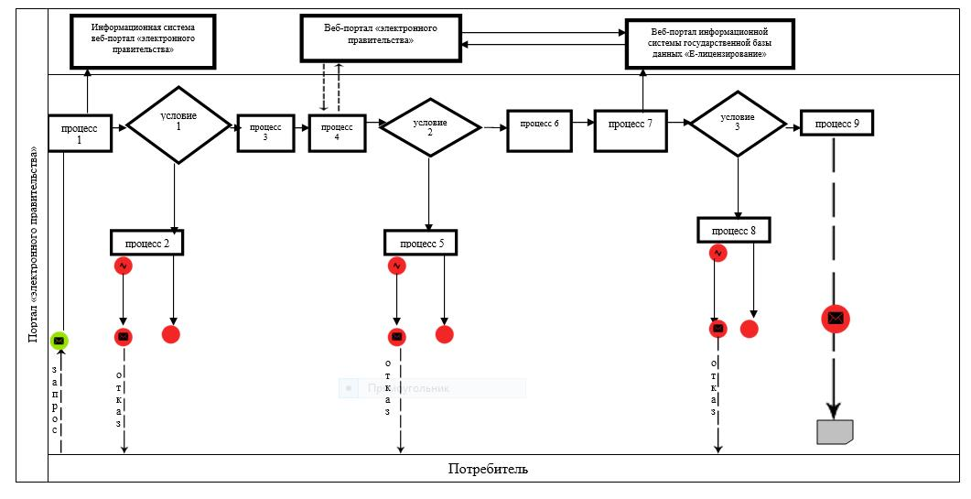

|  |  |
| --- | --- |
|  | Приложение 3 к регламенту государственной услуги утвержден постановлением акимата Жамбылской области от 27 июля 2015 года № 163 |

**Диаграмма № 2 функционального взаимодействия при оказании электронной государственной услуги через услугодателя**

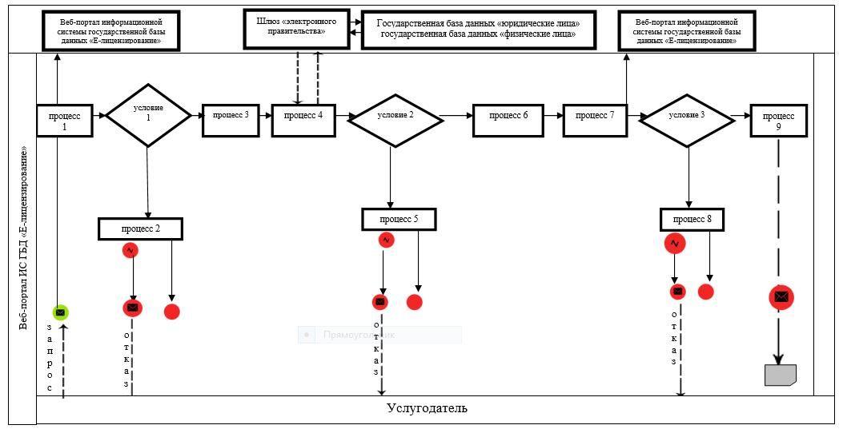

**Условные обозначения:**

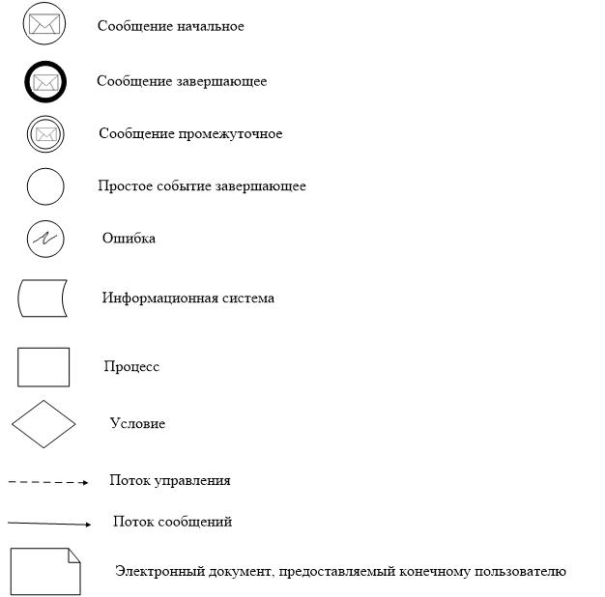

|  |  |
| --- | --- |
|  | Приложение 4 к регламенту государственной услуги утвержден постановлением акимата Жамбылской области от 27 июля 2015 года № 163 |

**Справочник бизнес-процессов оказания государственной услуги "Выдача лесорубочного и лесного билета"**

**А. При оказании государственной услуги через услугодателя**

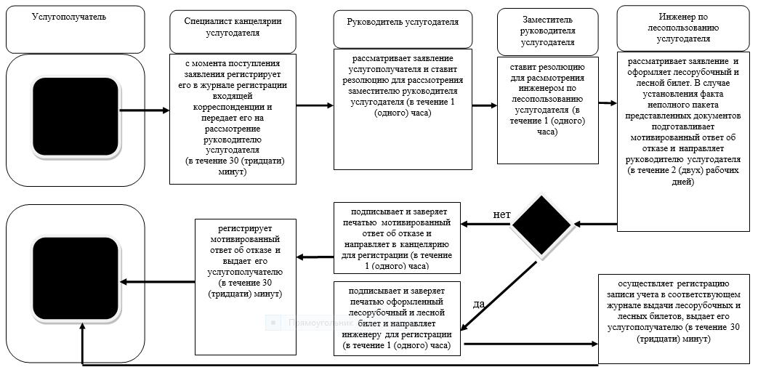

**Б. При оказании государственной услуги через портал**

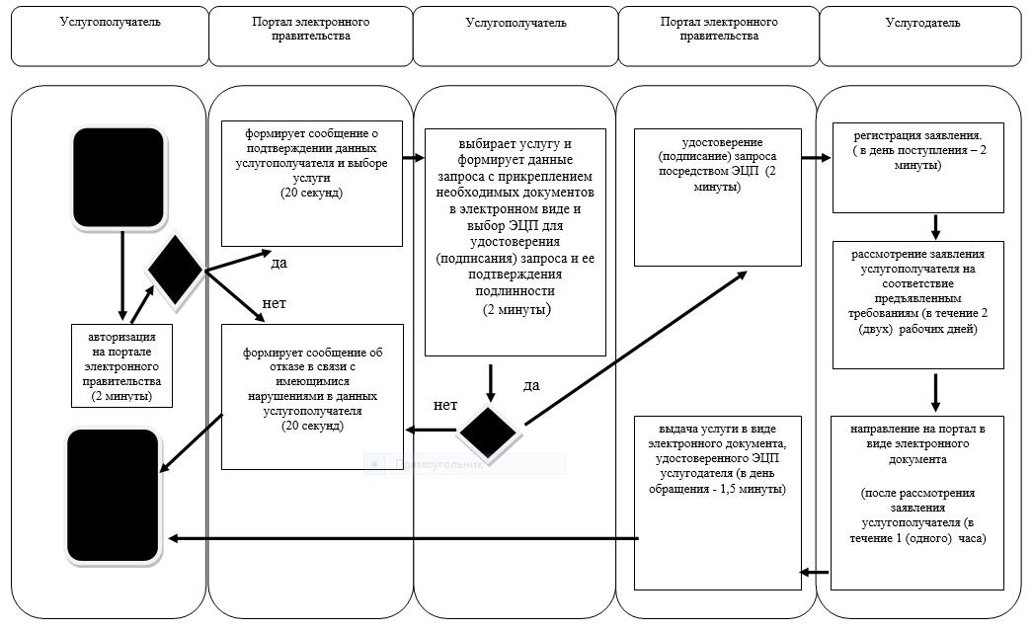

**Условные обозначения:**

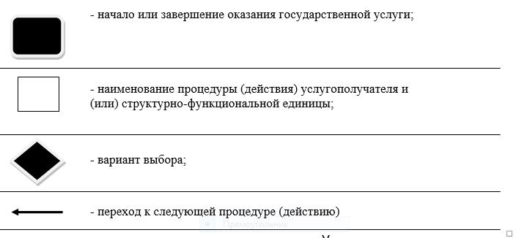

|  |  |
| --- | --- |
|  | Утвержден постановлением акимата Жамбылской области от 27 июля 2015 года № 163 |

**Регламент государственной услуги**

**"Выдача разрешения на использование участков под объекты строительства на землях государственного лесного фонда, где лесные ресурсы предоставлены в долгосрочное лесопользование для оздоровительных, рекреационных, историко-культурных, туристских и спортивных целей; нужд охотничьего хозяйства; побочного лесного пользования"**

**1. Общие положения**

      1. Государственная услуга "Выдача разрешения на использование участков под объекты строительства на землях государственного лесного фонда, где лесные ресурсы предоставлены в долгосрочное лесопользование для оздоровительных, рекреационных, историко-культурных, туристских и спортивных целей; нужд охотничьего хозяйства, побочного лесного пользования" (далее – государственная услуга) в соответствии со стандартом "Выдача разрешения на использование участков под объекты строительства на землях государственного лесного фонда, где лесные ресурсы предоставлены в долгосрочное лесопользование для оздоровительных, рекреационных, историко-культурных, туристских и спортивных целей; нужд охотничьего хозяйства, побочного лесного пользования", утвержденным приказом Министерства сельского хозяйства Республики Казахстан от 6мая5 № 18-1/415 (далее – Стандарт), оказывается коммунальным государственным учреждением "Управление природных ресурсов и регулирования природопользования акимата Жамбылской области" (далее – услугодатель).

      Прием заявлений и выдача результатов оказания государственной услуги осуществляются через:

      1) канцелярию услугодателя;  
      2) веб-портал "электронного правительства" www.egov.kz, www.elicense.kz (далее – портал).  
      2. Форма оказания государственной услуги: электронная (частично автоматизированная) или бумажная.  
      3. Результат оказания государственной услуги – разрешение на использование участков под объекты строительства на землях государственного лесного фонда, где лесные ресурсы предоставлены в долгосрочное лесопользование для оздоровительных, рекреационных, историко-культурных, туристских и спортивных целей; нужд охотничьего  
      хозяйства; побочного лесного пользования.  
      4. Форма предоставления результата оказания государственной услуги: электронная. На портале результат оказания государственной услуги направляется в "личный кабинет" услугополучателя в форме электронного документа, подписанного электронной цифровой подписью (далее – ЭЦП) уполномоченного лица услугодателя.

      В случае обращения услугополучателя за результатом оказания государственной услуги на бумажном носителе, результат оказания государственной услуги оформляется в электронной форме, распечатывается и заверяется печатью и подписью уполномоченного лица услугодателя.

      5. Срок оказания государственной услуги с момента сдачи пакета документов услугополучателем услугодателю, а также при обращении на портал – 5 (пять) рабочих дней.

**2. Описание порядка действий структурных подразделений (работников) услугодателя в процессе оказания государственной услуги**

      6. Основанием для начала процедуры (действия) по оказанию государственной услуги является заявление по форме, приведенной в приложении к Стандарту.  
      7. Процедуры (действия) процесса оказания государственной услуги:  
      1) специалист канцелярии услугодателя с момента поступления заявления регистрирует его в журнале регистрации входящей корреспонденции и передает его на рассмотрение руководителю услугодателя в течение 30 (тридцати) минут;  
      2) руководитель услугодателя рассматривает заявление услугополучателя и ставит резолюцию на рассмотрение заместителю руководителя в течение 1 (одного) часа;  
      3) заместитель руководителя рассматривает заявление услугополучателя и ставит резолюцию на рассмотрение руководителю отдела услугодателя в течение 1 (одного) часа;  
      4) руководитель отдела услугодателя рассматривает заявление услугополучателя и ставит резолюцию для рассмотрения специалистом отдела услугодателя в течение 1 (одного) часа;  
      5) специалист отдела услугодателя рассматривает заявление и оформляет разрешение к выдаче в течение 3 (трех) рабочих дней, в случае установления факта неполного пакета представленных документов готовит мотивированный ответ об отказе в указанные сроки и направляет руководителю отдела;  
      6) руководитель отдела услугодателя проверяет разрешение либо мотивированный ответ об отказе и направляет заместителю руководителя в течение 1 (одного) часа;  
      7) заместитель руководителя согласовывает разрешение либо мотивированный ответ об отказе и направляет руководителю услугодателя в течение 1 (одного) часа;  
      8) руководитель услугодателя подписывает разрешение либо мотивированный ответ об отказе и направляет в канцелярию для регистрации в течение 1 (одного) часа;  
      9) специалист канцелярии услугодателя регистрирует разрешение либо мотивированный ответ об отказе и выдает его при явке услугополучателю в течение 30 (тридцати) минут.  
      8. Результат процедуры (действия) по оказанию государственной услуги, который служит основанием для начала выполнения следующей процедуры (действия):  
      1) регистрация заявления услугополучателя;  
      2) резолюция руководителя услугодателя;  
      3) резолюция заместителя руководителя услугодателя;  
      4) резолюция руководителя отдела;  
      5) рассмотрение заявления специалистом отдела;  
      6) проверка руководителем отдела услугодателя;  
      7) согласование заместителем руководителя услугодателя;  
      8) подписание руководителем услугодателя;  
      9) регистрация в канцелярии услугодателя и выдача услугополучателю.

**3. Описание порядка взаимодействия структурных подразделений (работников) услугодателя в процессе оказания государственной услуги**

      9. Перечень структурных подразделений (работников) услугодателя, которые участвуют в процессе оказания государственной услуги:  
      1) специалист канцелярии услугодателя;  
      2) руководитель услугодателя;  
      3) заместитель руководителя услугодателя;  
      4) руководитель отдела;  
      5) специалист отдела.  
      10. Описание последовательности процедур (действий) между структурными подразделениями (работниками) услугодателя в процессе оказания государственной услуги:  
      1) специалист канцелярии услугодателя с момента поступления заявления регистрирует его в журнале регистрации входящей корреспонденции и передает его на рассмотрение руководителю услугодателя в течение 30 (тридцати) минут;  
      2) руководитель услугодателя рассматривает заявление услугополучателя и ставит резолюцию на рассмотрение заместителю руководителя в течение 1 (одного) часа;  
      3) заместитель руководителя рассматривает заявление услугополучателя и ставит резолюцию на рассмотрение руководителю отдела услугодателя в течение 1 (одного) часа;  
      4) руководитель отдела услугодателя рассматривает заявление услугополучателя и ставит резолюцию для рассмотрения специалистом отдела услугодателя в течение 1 (одного) часа;  
      5) специалист отдела услугодателя рассматривает заявление и оформляет разрешение к выдаче в течение 3 (трех) рабочих дней, в случае установления факта неполного пакета представленных документов готовит мотивированный ответ об отказе в указанные сроки и направляет руководителю отдела;  
      6) руководитель отдела услугодателя проверяет разрешение либо мотивированный ответ об отказе и направляет заместителю руководителя в течение 1 (одного) часа;  
      7) заместитель руководителя согласовывает разрешение либо мотивированный ответ об отказе и направляет руководителю услугодателя в течение 1 (одного) часа;  
      8) руководитель услугодателя подписывает разрешение либо мотивированный ответ об отказе и направляет в канцелярию для регистрации в течение 1 (одного) часа;  
      9) специалист канцелярии услугодателя регистрирует разрешение либо мотивированный ответ об отказе и выдает его при явке услугополучателю в течение 30 (тридцати) минут.

**4. Описание порядка взаимодействия с веб-порталом "электронного правительства", а также порядка использования информационных систем в процессе оказания государственной услуги**

      11. Пошаговые действия и решения через портал "электронного прави-тельства" (диаграмма № 1 функционального взаимодействия при оказании электронной государственной услуги) приведены в приложении 1 к настоящему Регламенту:  
      1) услугополучатель осуществляет регистрацию на портале "электронного правительства" с помощью своего регистрационного свидетельства электронной цифровой подписи, которое хранится в интернет-браузере компьютера услугополучателя (осуществляется для услугополучателей, которые не зарегистрированы на портале "электронного правительства");  
      2) процесс 1 – прикрепление в интернет-браузер компьютера услуго-получателя регистрационного свидетельства электронной цифровой подписи, процесс ввода услугополучателем пароля (процесс авторизации) на портале "электронного правительства" для получения государственной услуги;  
      условие 1 – проверка на портале "электронного правительства" подлинности данных о зарегистрированном услугополучателе (индивидуальный идентификационный номер/бизнес идентификационный номер и пароль);  
      3) процесс 2 – формирование на портале "электронного правительства" сообщения об отказе в авторизации в связи с имеющимися нарушениями в данных услугополучателя;  
      4) процесс 3 – выбор услугополучателем услуги в портале информационной системы государственной базы данных, указанной в настоящем Регламенте, вывод на экран формы запроса для оказания услуги и заполнение услугополучателем формы (ввод данных) с учетом ее структуры и форматных требований, прикреплением к форме запроса необходимых документов в электронном виде;  
      5) процесс 4 – выбор услугополучателем регистрационного свидетельства электронной цифровой подписи для удостоверения (подписания) запроса;  
      6) условие 2 – проверка на портале "электронного правительства" срока действия регистрационного свидетельства электронной цифровой подписи и отсутствия в списке отозванных (аннулированных) регистрационных свидетельств, а также соответствия идентификационных данных между индивидуальным идентификационным номером/бизнес идентификационным номером, указанным в запросе, и индивидуальным идентификационным номером/бизнес идентификационным номером, указанным в регистрационном свидетельстве электронной цифровой подписи;  
      7) процесс 5 – формирование сообщения об отказе в запрашиваемой услуге в связи с не подтверждением подлинности электронной цифровой подписи услугополучателя;  
      8) процесс 6 – удостоверение (подписание) посредством электронной цифровой подписи услугополучателя заполненной формы (введенных данных) запроса на оказание услуги;  
      9) процесс 7 – регистрация электронного документа (запроса услугополучателя) в информационной системе государственной базы данных "Е-лицензирование" и обработка запроса в информационной системе государственной базы данных "Е-лицензирование";  
      10) условие 3 – проверка услугодателем соответствия услугополучателя квалификационным требованиям и основаниям для выдачи разрешения;  
      11) процесс 8 – формирование сообщения об отказе в запрашиваемой услуге в связи с имеющимися нарушениями в данных услугополучателя в информационной системе государственной базы данных "Е-лицензирование";   
      12) процесс 9 – получение услугополучателем результата услуги (разрешения), сформированной информационной системе государственной базы данных "Е-лицензирование". Электронный документ формируется с использованием электронной цифровой подписи уполномоченного лица услугодателя.  
      12. Пошаговые действия и решения через услугодателя (диаграмма № 2 функционального взаимодействия при оказании услуги) приведены в приложении 2 к настоящему Регламенту:  
      1) процесс 1 – ввод сотрудником услугодателя логина и пароля (процесс авторизации) в информационной системе государственной базы данных "Е-лицензирование" для оказания государственной услуги;  
      2) условие 1 – проверка в информационной системе государственной базы данных "Е-лицензирование" подлинности данных о зарегистрированном сотруднике услугодателя через логин и пароль;  
      3) процесс 2 – формирование информационной системе государственной базы данных "Е-лицензирование" сообщения об отказе в авторизации в связи с имеющимися нарушениями в данных сотрудника услугодателя;  
      4) процесс 3 – выбор сотрудником услугодателя услуги, указанной в настоящем Регламенте, вывод на экран формы запроса для оказания услуги и ввод сотрудником услугодателя данных услугополучателя;  
      5) процесс 4 – направление запроса через шлюз "электронного правительства" в государственной базе данных физические лица/государственной базе данных юридические лица о данных услугополучателя, данные доверенности представителя услугополучателя в единой нотариальной информационной системе;  
      6) условие 2 – проверка наличия данных услугополучателя в государственной базе данных физические лица/государственной базе данных юридические лица, данных доверенности в единой нотариальной информационной системе;  
      7) процесс 5 – формирование сообщения о невозможности получения данных в связи с отсутствием данных услугополучателя в государственной базе данных физические лица/государственной базе данных юридические лица данных доверенности в единой нотариальной информационной системе;  
      8) процесс 6 – заполнение формы запроса в части отметки о наличии документов в бумажной форме и сканирование сотрудником услугодателя необходимых документов в соответствии с пунктом 9 Стандарта, предоставленных услугополучателем и прикрепление их к форме запроса;  
      9) процесс 7 – регистрация запроса в информационной системе государственной базы данных "Е-лицензирование" и обработка услуги в информационной системе государственной базы данных "Е-лицензирование";  
      10) условие 3 – проверка услугодателем соответствия услугополучателя квалификационным требованиям и основаниям для выдачи разрешения;  
      11) процесс 8 – формирование сообщения об отказе в запрашиваемой услуге в связи с имеющимися нарушениями в данных услугополучателя в информационной системе государственной базы данных "Е-лицензирование";  
      12) процесс 9 – получение услугополучателем результата услуги (разрешения) сформированной информационной системе государственной базы данных "Е-лицензирование". Электронный документ формируется с использованием электронной цифровой подписи уполномоченного лица услугодателя.  
      13. Формы заполнения запроса и ответа на услугу приведены на портале "Е-лицензирование" www.elicense.kz.   
      14. Способ проверки услугополучателем статуса исполнения запроса по электронной государственной услуге: на портале "электронного правительства" в разделе "История получения услуг", а также при обращении к услугодателю.  
      15. Необходимую информацию и консультацию по оказанию услуги можно получить по телефону единого контакт-центра: (1414).  
      16. Структурно-функциональные единицы, которые участвуют в процессе оказания услуги:  
      1) портал "электронного правительства";  
      2) шлюз "электронного правительства";  
      3) информационная система государственной базы данных "Е-лицензирование";  
      4) государственная база данных физические лица/государственная база данных юридические лица;  
      5) единая нотариальная информационная система;  
      6) автоматизированное рабочее место информационной системы центра обслуживания населения;   
      7) услугодатель.  
      17. Диаграмма, отражающая взаимосвязь между логической последовательностью действий (в процессе оказания услуги) в соответствии с их описаниями, приведена в приложении 2 к настоящему Регламенту.  
      18. Требования, предъявляемые к процессу оказания услуги услугополучателям:  
      1) конфиденциальность (защита от несанкционированного получения информации);  
      2) целостность (защита от несанкционированного изменения информации);  
      3) доступность (защита от несанкционированного удержания информации и ресурсов).  
      19. Техническое условие оказания услуги:  
      1) выход в Интернет;  
      2) наличие индивидуального идентификационного номера/бизнес идентификационного номера у лица, которому выдается разрешение;  
      3) авторизация на портал "электронного правительства";  
      4) наличие у пользователя электронной цифровой подписи.

**5. Заключительные положения**

      20. Подробное описание последовательности процедур (действий), взаимодействии структурных подразделений (работников) услугодателя в процессе оказания государственной услуги, а также описание порядка взаимодействия с иными услугодателями и порядка использования информационных систем в процессе оказания государственной услуги отражается в справочнике бизнес-процессов оказания государственной услуги согласно приложению 3 к настоящему Регламенту. Справочник бизнес-процессов оказания государственной услуги размещается на интернет-ресурсе услугодателя (https://www.upr-taraz.kz) и акимата Жамбылской области (https://www.zhambyl.gov.kz).

|  |  |
| --- | --- |
|  | Приложение 1 к регламенту государственной услуги утвержден постановлением акимата Жамбылской области от 27 июля 2015 года № 163 |

**Диаграмма № 1 функционального взаимодействия при оказании электронной государственной услуги через веб-портал "электронного правительства"**

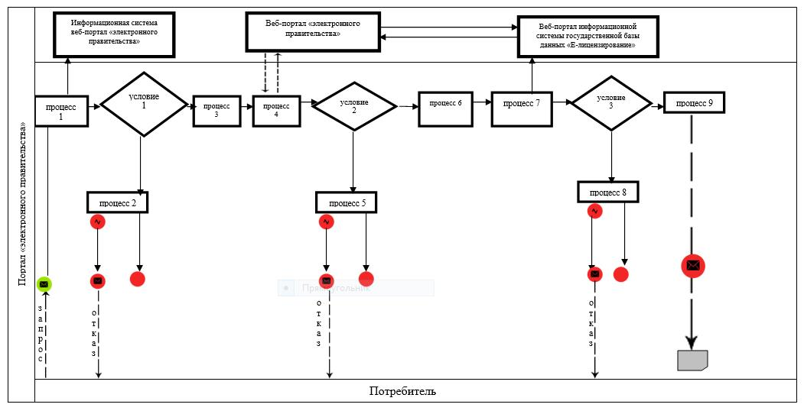

|  |  |
| --- | --- |
|  | Приложение 2 к регламенту государственной услуги утвержден постановлением акимата Жамбылской области от 27 июля 2015 года № 163 |

**Диаграмма №2 функционального взаимодействия при оказании электронной государственной услуги через услугодателя**

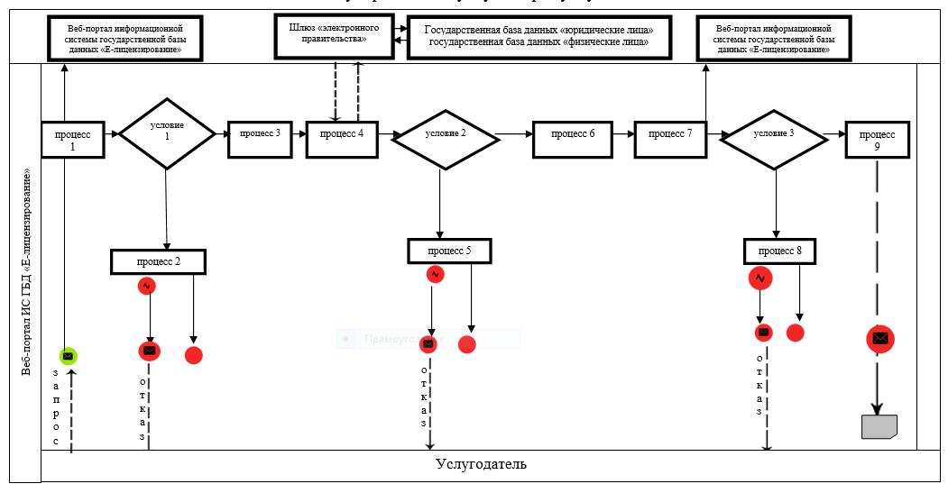

**Условные обозначения:**



|  |  |
| --- | --- |
|  | Приложение 3 к регламенту государственной услуги утвержден постановлением акимата Жамбылской области от 27 июля 2015 года № 163 |

**Справочник бизнес-процессов оказания государственной услуги**

**А. При оказании государственной услуги через услугодателя**

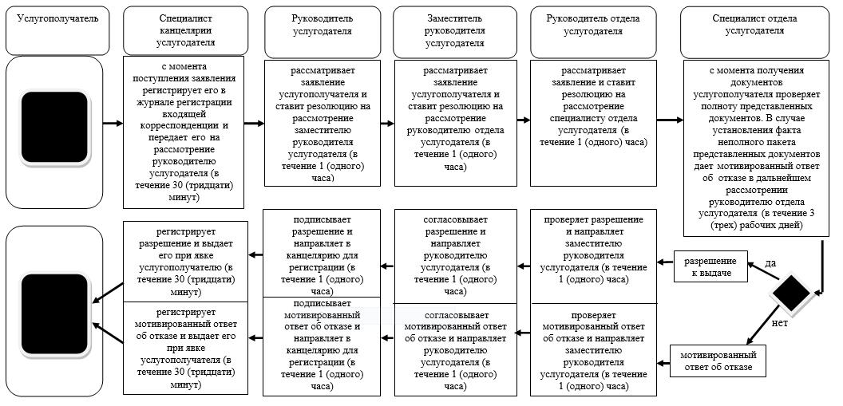

**Б. При оказании государственной услуги через веб-портал "электронного правительства"**

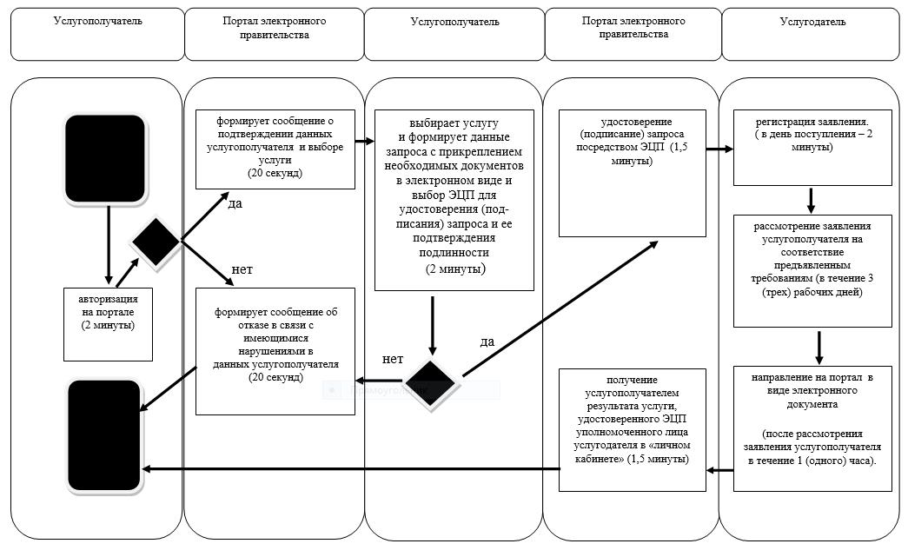

**Условные обозначения:**

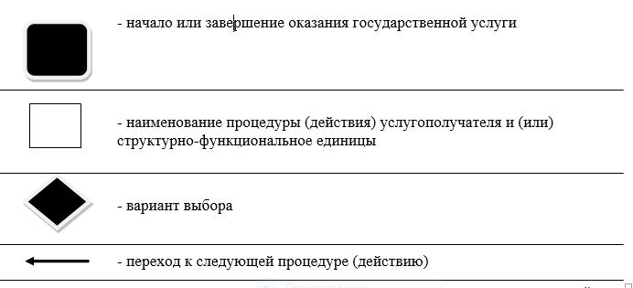

|  |  |
| --- | --- |
|  | Приложение к стандарту государственной услуги "Выдача разрешения на использование участков под объекты строительства на землях государственного лесного фонда, где лесные ресурсы предоставлены в долгосрочное лесопользование для оздоровительных, рекреационных, историко- культурных, туристских и спортивных целей; нужд охотничьего хозяйства, побочного лесного пользования" |

      Форма

      В __________________________________________________________________  
      (полное наименование государственного органа)  
      от __________________________________________________________________  
      (полное наименование физического или юридического лица)  
      Адрес заявителя______________________________________________________  
      (индекс, город, район, область, улица, № дома, телефон)  
      Реквизиты заявителя__________________________________________________  
      (для физических лиц – ИИН, для юридических лиц – БИН)  
      **ЗАЯВЛЕНИЕ**  
      Прошу ________________________________________________________,  
      (цель заявления)  
      ____________________________________________________________________  
      (наименование объекта строительства)  
      ____________________________________________________________________  
      (наименование участка под строительство объекта),   
      находящегося в долгосрочном лесопользовании заявителя в соответсвии с договором долгосрочного лесопользования на участках государственного лесного фонда от "_______" _______________ 20__ года, заключенного с государственным лесовладельцем   
      ____________________________________________________________________  
      (наименование государственного лесовладельца)   
      Заключение государственной санитарно-эпидемиологической экспертизы:  
      ____________________________________________________________________  
      (номер экспертизы, дата выдачи экспертизы)  
      Заключение государственной экологической экспертизы:   
      _________________________________________________  
      (номер экспертизы, дата выдачи экспертизы)  
      К заявлению прилагаются:  
      ________________________________________________________________________________________________________________________________________________________________________________________________________________________________________________________________________________  
      Согласен на использование сведений, составляющих охраняемую законом тайну, содержащуюся в информационных системах.  
      Подтверждаю достоверность представленной информации и осведомлен  
      об ответственности за предоставление недостоверных сведений в соответствии с законами Республики Казахстан  
      Заявитель  
      ____________________________________________________________________  
      (подпись)                        фамилия, имя, отчество (при наличии)  
      Место печати (при наличии)  
      " " 20 года

|  |  |
| --- | --- |
|  | Утвержден постановлением акимата Жамбылской области от 27 июля 2015 года № 163 |

**Регламент государственной услуги**

**"Государственная регистрация договора долгосрочного лесопользования на участках государственного лесного фонда"**

**1. Общие положения**

      1. Государственная услуга "Государственная регистрация договора долгосрочного лесопользования на участках государственного лесного фонда" (далее – государственная услуга) в соответствии со стандартом государственной услуги "Государственная регистрация договора долгосрочного лесопользования на участках государственного лесного фонда", утвержденным приказом Министерства сельского хозяйства Республики Казахстан от 06 мая 2015 года № 18-1/415 (далее – Стандарт), оказывается коммунальным государственным учреждением "Управление природных ресурсов и регулирования природопользования акимата Жамбылской области" (далее – услугодатель).

      Прием заявлений и выдача результатов оказания государственной услуги осуществляются через:

      1) канцелярию услугодателя;  
      2) веб-портал "электронного правительства" www.egov.kz, www.elicense.kz (далее – портал).  
      2. Форма оказания государственной услуги: электронная (частично автоматизированная) или бумажная.  
      3. Результат оказания государственной услуги – государственная регистрация договора долгосрочного лесопользования на участках государственного лесного фонда. Форма предоставления результата оказания государственной услуги: электронная.  
      4. Срок оказания государственной услуги с момента сдачи пакета документов услугополучателем услугодателю, а также при обращении на портал – 5 (пять) рабочих дней.

**2. Описание порядка действий структурных подразделений (работников) услугодателя в процессе оказания государственной услуги**

      5. Основанием для начала процедуры (действия) по оказанию государственной услуги является заявление по форме, приведенной в приложении к Стандарту государственной услуги.   
      6. Процедуры (действия) процесса оказания государственной услуги:  
      1) специалист канцелярии услугодателя с момента поступления заявления регистрирует его в журнале регистрации входящей корреспонденции и передает его на рассмотрение руководителю услугодателя в течение 30 (тридцати) минут;  
      2) руководитель услугодателя рассматривает заявление услугополучателя и ставит резолюцию на рассмотрение заместителю руководителя услугодателя в течение 1 (одного) часа;  
      3) заместитель руководителя услугодателя рассматривает заявление и ставит резолюцию на рассмотрение руководителю отдела услугодателя в течение 1 (одного) часа;  
      4) руководитель отдела услугодателя рассматривает заявление и ставит резолюцию на рассмотрение специалисту отдела услугодателя в течение 1 (одного) часа;  
      5) специалист отдела услугодателя в течение 3 (трех) рабочих дней с момента получения документов услугополучателя проверяет полноту представленных документов. В случае установления факта неполного пакета представленных документов услугодатель в указанные сроки дает мотивированный ответ об отказе в дальнейшем рассмотрении руководителю отдела услугодателя;  
      6) руководитель отдела услугодателя проверяет разрешение либо мотивированный ответ об отказе и направляет заместителю руководителя услугодателя в течение 1 (одного) часа;  
      7) заместитель руководителя услугодателя согласовывает разрешение либо мотивированный ответ об отказе и направляет руководителю услугодателя в течение 1 (одного) часа;  
      8) руководитель услугодателя подписывает разрешение либо мотивированный ответ об отказе и направляет в канцелярию для регистрации в течение 1 (одного) часа;  
      9) специалист канцелярии услугодателя регистрирует разрешение либо мотивированный ответ об отказе и выдает его при явке услугополучателя в течение 30 (тридцати) минут.  
      7. Результат процедуры (действия) по оказанию государственной услуги, который служит основанием для начала выполнения следующей процедуры (действия):  
      1) регистрация заявления услугополучателя;  
      2) резолюция руководителя услугодателя;  
      3) резолюция заместителя руководителя услугодателя;  
      4) резолюция руководителю отдела услугодателя;  
      5) рассмотрение заявления специалистом отдела;  
      6) проверка руководителем отдела услугодателя;  
      7) согласование заместителем руководителя услугодателя;  
      8) подпись руководителя услугодателя;  
      9) регистрация в канцелярии услугодателя и выдача услугополучателю.

**3. Описание порядка взаимодействия структурных подразделений (работников) услугодателя в процессе оказания государственной услуги**

      8. Перечень структурных подразделений (работников) услугодателя, которые участвуют в процессе оказания государственной услуги:  
      1) специалист канцелярии услугодателя;  
      2) руководитель услугодателя;  
      3) заместитель руководителя услугодателя;  
      4) руководитель отдела услугодателя;  
      5) специалист отдела услугодателя.  
      9. Описание последовательности процедур (действий) между структурными подразделениями:  
      1) специалист канцелярии услугодателя с момента поступления заявления регистрирует его в журнале регистрации входящей корреспонденции и передает его на рассмотрение руководителю услугодателя в течение 30 (тридцати) минут;  
      2) руководитель услугодателя рассматривает заявление услугополучателя и ставит резолюцию на рассмотрение заместителю руководителя услугодателя в течение 1 (одного) часа;  
      3) заместитель руководителя услугодателя рассматривает заявление и ставит резолюцию на рассмотрение руководителю отдела услугодателя в течение 1 (одного) часа;  
      4) руководитель отдела услугодателя рассматривает заявление и ставит резолюцию на рассмотрение специалисту отдела услугодателя в течение 1 (одного) часа;  
      5) специалист отдела услугодателя в течение 3 (трех) рабочих дней с момента получения документов услугополучателя проверяет полноту представленных документов. В случае установления факта неполного пакета представленных документов услугодатель в указанные сроки дает мотивированный ответ об отказе в дальнейшем рассмотрении руководителю отдела услугодателя;  
      6) руководитель отдела услугодателя проверяет разрешение либо мотивированный ответ об отказе и направляет заместителю руководителя услугодателя в течение 1 (одного) часа;  
      7) заместитель руководителя услугодателя согласовывает разрешение либо мотивированный ответ об отказе и направляет руководителю услугодателя в течение 1 (одного) часа;  
      8) руководитель услугодателя подписывает разрешение либо мотивированный ответ об отказе и направляет в канцелярию для регистрации в течение 1 (одного) часа;  
      9) специалист канцелярии услугодателя регистрирует разрешение либо мотивированный ответ об отказе и выдает его при явке услугополучателя в течение 30 (тридцати) минут.

**4. Описание порядка взаймодействия с веб-порталом "электронного правительства", а также порядка использования информационных систем в процессе оказания государственной услуги**

      10. Пошаговые действия и решения через веб-портал "электронного правительства" (диаграмма № 1 функционального взаимодействия при оказании государственной услуги) приведены в приложении 1 к настоящему Регламенту:  
      1) услугополучатель осуществляет регистрацию на портале "электронного правительства" с помощью своего регистрационного свидетельства электронной цифровой подписи, которое хранится в интернет-браузере компьютера услугополучателя (осуществляется для услугополучателей, не зарегистрированных на портале "электронного правительства");  
      2) процесс 1 – прикрепление в интернет-браузер компьютера услугополучателя регистрационного свидетельства электронной цифровой подписи, процесс ввода услугополучателем пароля (процесс авторизации) на портале "электронного правительства" для получения государственной услуги;  
      3) условие 1 – проверка на портале "электронного правительства" подлинности данных о зарегистрированном услугополучателе (индивидуальный идентификационный номер/бизнес идентификационный номер и пароль);  
      4) процесс 2 – формирование на портале "электронного правительства" сообщения об отказе в авторизации в связи с имеющимися нарушениями в данных услугополучателя;  
      5) процесс 3 – выбор услугополучателем услуги веб-портал информационной системы государственной базы данных "Е-лицензирование", указанной в настоящем Регламенте, вывод на экран формы запроса для оказания услуги и заполнение услугополучателем формы (ввод данных) с учетом ее структуры и форматных требований, прикреплением к форме запроса необходимых документов в электронном виде;  
      6) процесс 4 – выбор услугополучателем регистрационного свидетельства электронной цифровой подписи для удостоверения (подписания) запроса;  
      7) условие 2 – проверка на портале "электронного правительства" срока действия регистрационного свидетельства электронной цифровой подписи и отсутствия в списке отозванных (аннулированных) регистрационных свидетельств, а также соответствия идентификационных данных между индивидуальным идентификационным номером/бизнес идентификационным номером, указанным в запросе, и индивидуальным идентификационным номером/бизнес идентификационным номером, указанным в регистрационном свидетельстве электронной цифровой подписи);  
      8) процесс 5 – формирование сообщения об отказе в запрашиваемой подписи услугополучателя;  
      9) процесс 6 – удостоверение (подписание) посредством электронной цифровой подписи услугополучателя заполненной формы (введенных данных);  
      10) процесс 7 – регистрация электронного документа (запроса услугополучателя) в информационной системе государственной базы данных "Е-лицензирование" и обработка запроса в информационной системе государственной базы данных "Е-лицензирование";  
      11) условие 3 – проверка услугодателем соответствия услугополучателя квалификационным требованиям и основаниям для выдачи разрешения;  
      12) процесс 8 – формирование сообщения об отказе в запрашиваемой услуге в связи с имеющимися нарушениями в данных услугополучателя в информационной системе государственной базы данных "Е-лицензирование";  
      13) процесс 9 – получение услугополучателем результата услуги (разрешения), сформированной в информационной системе государственной базы данных "Е-лицензирование". Электронный документ формируется с использованием электронной цифровой подписи уполномоченного лица услугодателя.  
      11. Пошаговые действия и решения через услугодателя (диаграмма № 2 функционального взаимодействия при оказании услуги) приведены в приложении 2 к настоящему Регламенту:  
      1) процесс 1 – ввод сотрудником услугодателя логина и пароля (процесс авторизации) в информационной системе государственной базы данных "Е-лицензирование" для оказания государственной услуги;  
      2) условие 1 – проверка в информационной системе государственной базы данных "Е-лицензирование" подлинности данных о зарегистрированном сотруднике услугодателя через логин и пароль;  
      3) процесс 2 – формирование в информационной системе государственной базы данных "Е-лицензирование" сообщения об отказе в авторизации в связи с имеющимися нарушениями в данных сотрудника услугодателя;  
      4) процесс 3 – выбор сотрудником услугодателя услуги, указанной в настоящем Регламенте, вывод на экран формы запроса для оказания услуги и ввод сотрудником услугодателя данных услугополучателя;  
      5) процесс 4 – направление запроса через шлюз "электронного правительства"; в государственной базе данных "физические лица" либо в государственной базе данных "юридические лица" о данных услугополучателя, о данных доверенности представителя услугополучателя в единой нотариальной системе;  
      6) условие 2 – проверка наличия данных услугополучателя в государственной базе данных физических лиц/государственной базе данных юридических лиц, данных доверенности в единой нотариальной информационной системе;  
      7) процесс 5 – формирование сообщения о невозможности получения данных в связи с отсутствием данных услугополучателя в государственной базе данных физические лица/государственной базе данных юридические лица, данных доверенности в единой нотариальной информационной системе;  
      8) процесс 6 – заполнение формы запроса в части отметки о наличии документов в бумажной форме и сканирование сотрудником услугодателя необходимых документов в соответствии с пунктом 9 Стандарта, предоставленных услугополучателем, и прикрепление их к форме запроса;  
      9) процесс 7 – регистрация запроса в информационной системе государственной базы данных "Е-лицензирование" и обработка услуги в информационной системе государственной базы данных "Е-лицензирование";  
      10) условие 3 – проверка услугодателем соответствия услугополучателя квалификационным требованиям и основаниям для выдачи разрешения;  
      11) процесс 8 – формирование сообщения об отказе в запрашиваемой услуге в связи с имеющимися нарушениями в данных услугополучателя в информационной системе государственной базы данных "Е-лицензирование";   
      12) процесс 9 – получение услугополучателем результата услуги (разрешения) сформированной информационной системой государственной базы данных "Е-лицензирование". Электронный документ формируется с использованием электронной цифровой подписи уполномоченного лица услугодателя.  
      12. Формы заполнения и ответа на услугу приведены на портале "Е-лицензирование" www.elicense. kz.  
      13. Способ проверки услугополучателем статуса исполнения запроса по государственной услуге на портале "электронного правительства" в разделе "История получения услуг", а также при обращении к услугодателю.  
      14. Необходимую информацию и консультацию по оказанию государственной услуги можно получить по телефону Единого контакт-центра (1414).  
      15. Структурно-функциональные единицы, которые участвуют в процессе оказания услуги:  
      1) портал "электронного правительства";  
      2) шлюз электронного правительства;  
      3) Информационная система государственной базы данных "Е-лицензирование";  
      4) государственная база данных физические лица/государственная база данных юридические лица;  
      5) единая нотариальная информационная система;  
      6) услугодатель.  
      16. Взаимосвязь между логической последовательностью действий (в процессе оказания услуги) в соответствии с их описаниями приведена в приложении 2 к настоящему Регламенту.  
      17. Требования, предъявляемые к процессу оказания услуги услугополучателям:  
      1) конфиденциальность (защита от несанкционированного получения информации);  
      2) целостность (защита от несанкционированного изменения информации);  
      3) доступность (защита от несанкционированного удержания информации и ресурсов).  
      18. Техническое условие оказания услуги:  
      1) выход в Интернет;  
      2) наличие индивидуального идентификационного номера/бизнес идентификационного номера у лица, которому выдается разрешение;  
      3) авторизация на портале электронного правительства;  
      4) наличие у пользователя электронной цифровой подписи.

**5. Заключительные положения**

      19. Подробное описание последовательности процедур (действий), взаимодействии структурных подразделений (работников) услугодателя в процессе оказания государственной услуги, а также описание порядка взаимодействия с иными услугодателями и порядка использования информационных систем в процессе оказания государственной услуги отражается в справочнике бизнес-процессов оказания государственной услуги согласно приложению 3 к настоящему Регламенту.

      Справочник бизнес-процессов оказания государственной услуги размещается на интернет-ресурсе услугодателя (https://www.upr-taraz.kz) и акимата Жамбылской области (https://www.zhambyl.gov.kz).

|  |  |
| --- | --- |
|  | Приложение 1 к регламенту государственной услуги утвержден постановлением акимата Жамбылской области от 27 июля 2015 года № 163 |





**Диаграмма № 1 функционального взаимодействия при оказании электронной государственной услуги через веб-портал "электронного правительства**





**"**

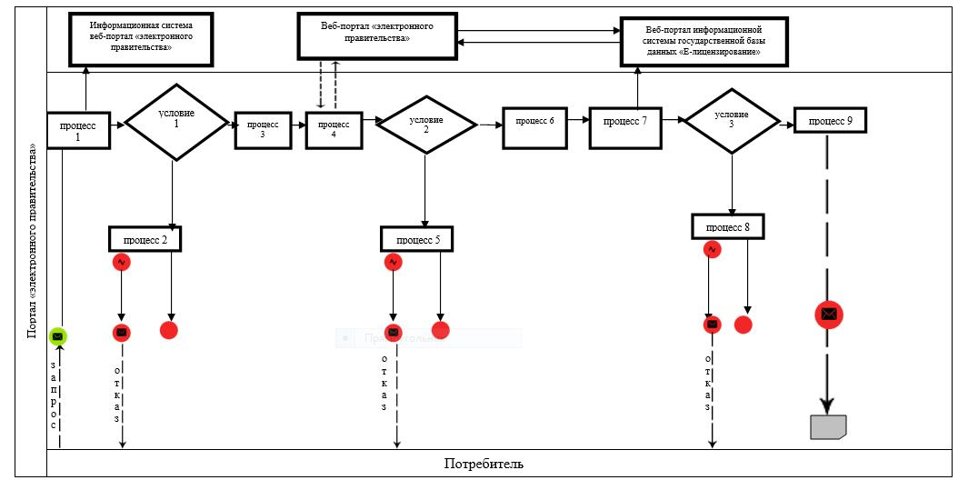

|  |  |
| --- | --- |
|  | Приложение 2 к регламенту государственной услуги утвержден постановлением акимата Жамбылской области от 27 июля 2015 года № 163 |

**Диаграмма № 2 функционального взаимодействия при оказании электронной государственной услуги через услугодателясловные обозначения:**

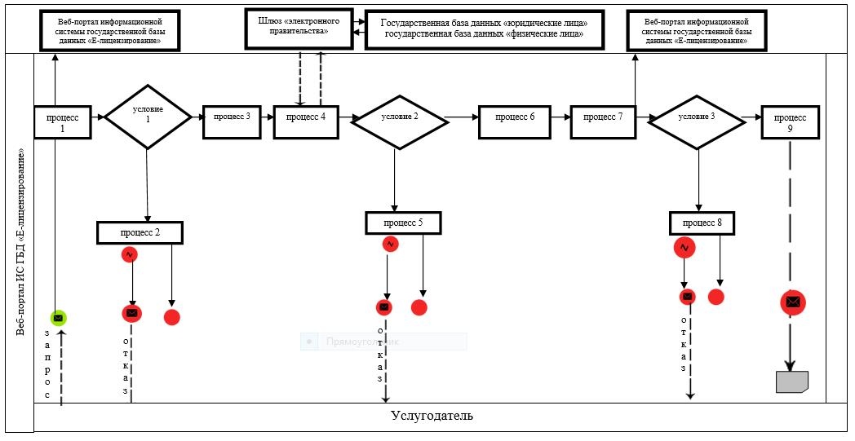

**Условные обозначения:**



|  |  |
| --- | --- |
|  | Приложение 3 к регламенту государственной услуги  утвержден постановлением акимата Жамбылской области от 27 июля 2015 года № 163 |

**Справочник бизнес-процессов оказания государственной услуги**

**А. При оказании государственной услуги через услугодателя**

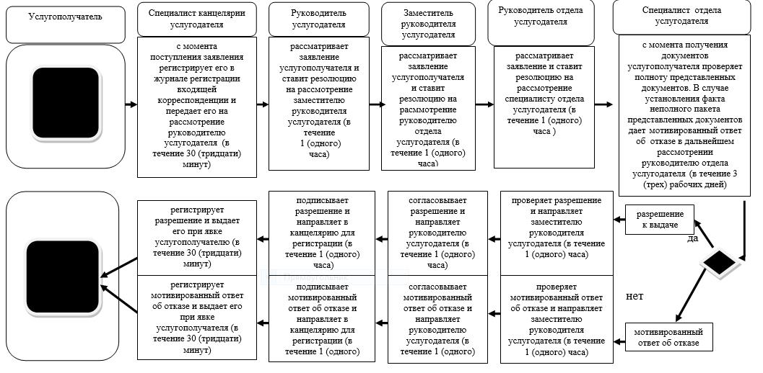

**Б. При оказании государственной услуги через веб-портал "электронного правительства"**

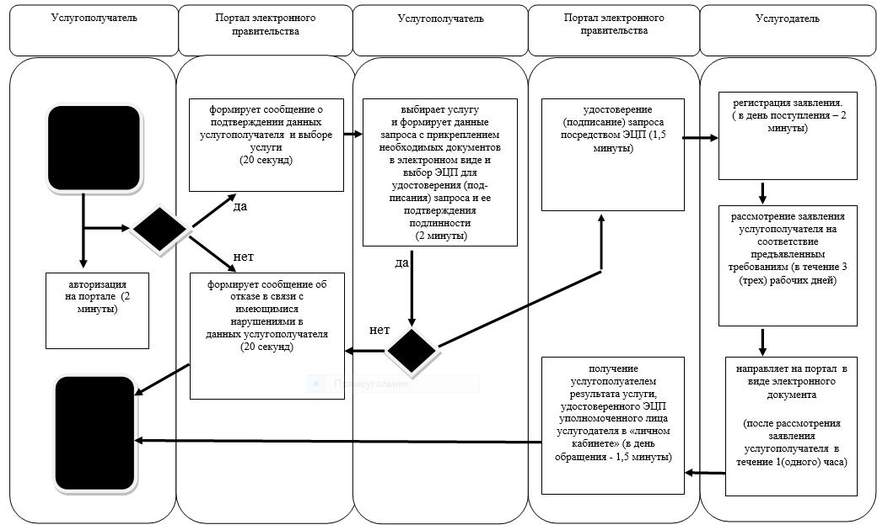

**Условные обозначения:**

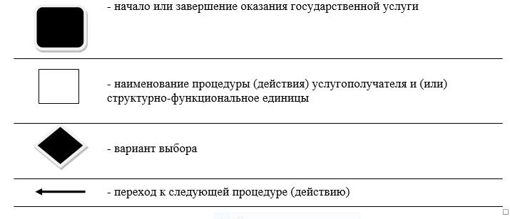

|  |  |
| --- | --- |
|  | Приложение к стандарту государственной услуги "Государственная регистрация договора на участках государственного лесного фонда" |

      Форма

**Заявление**

      Я (мы) ______________________________________________________  
      (для физического лица – фамилия, имя, отчество (при наличии), ИИН)  
      __________________________________________________________________  
      (для юридического лица – наименование, БИН)  
      прошу (просим) зарегистрировать, перерегистрировать, расторгнуть (нужное подчеркнуть) договор долгосрочного лесопользования на участках государственного лесного фонда, заключенный   
      с ___________________________________________________________________  
      _________________________________________________________________  
      (фамилия, имя, отчество (при наличии) или полное наименование юридического лица и банковские реквизиты)  
      Данные протокола:______________________________________   
      Дата подписания протокола:_____________________________  
      Номер протокола:______________________________________  
      Согласен на использование сведений, составляющих охраняемую законом тайну, содержащихся в информационных системах.   
      Подтверждаю достоверность представленной информации и осведомлен об ответственности за предоставление недостоверных сведений в соответствии с законами Республики Казахстан.  
      К заявлению прилагаются: 1. _____________________________________  
      2. _____________________________________  
      3. _____________________________________  
      Дата ___________________ _______________________________  
      (подпись заявителя)

© 2012. РГП на ПХВ «Институт законодательства и правовой информации Республики Казахстан» Министерства юстиции Республики Казахстан